candidat

Nom :
Institution :
Adresse de l’institution :
Ville : |  |  |  | Code postal :
Téléphone : |  | Poste : |  | Courriel :
Adresse du domicile :
Ville : |  |  |  | Code postal :
Téléphone : |  | Poste : |  | Courriel :
PRÉsentateurs
Chaque candidature doit être appuyée et signée par au moins trois (3) personnes, dont deux (2) peuvent être affiliés à l’établissement du candidat.

Nom :
Ville : |  |  |  |  | Code postal :
Téléphone : |  | Poste : |  |  | Courriel :
Signature :
Nom :
Ville : |  |  |  |  | Code postal :
Téléphone : |  | Poste : |  |  | Courriel :
Signature :
Nom :
Ville : |  |  |  |  | Code postal :
Téléphone : |  | Poste : |  |  | Courriel :
Signature :

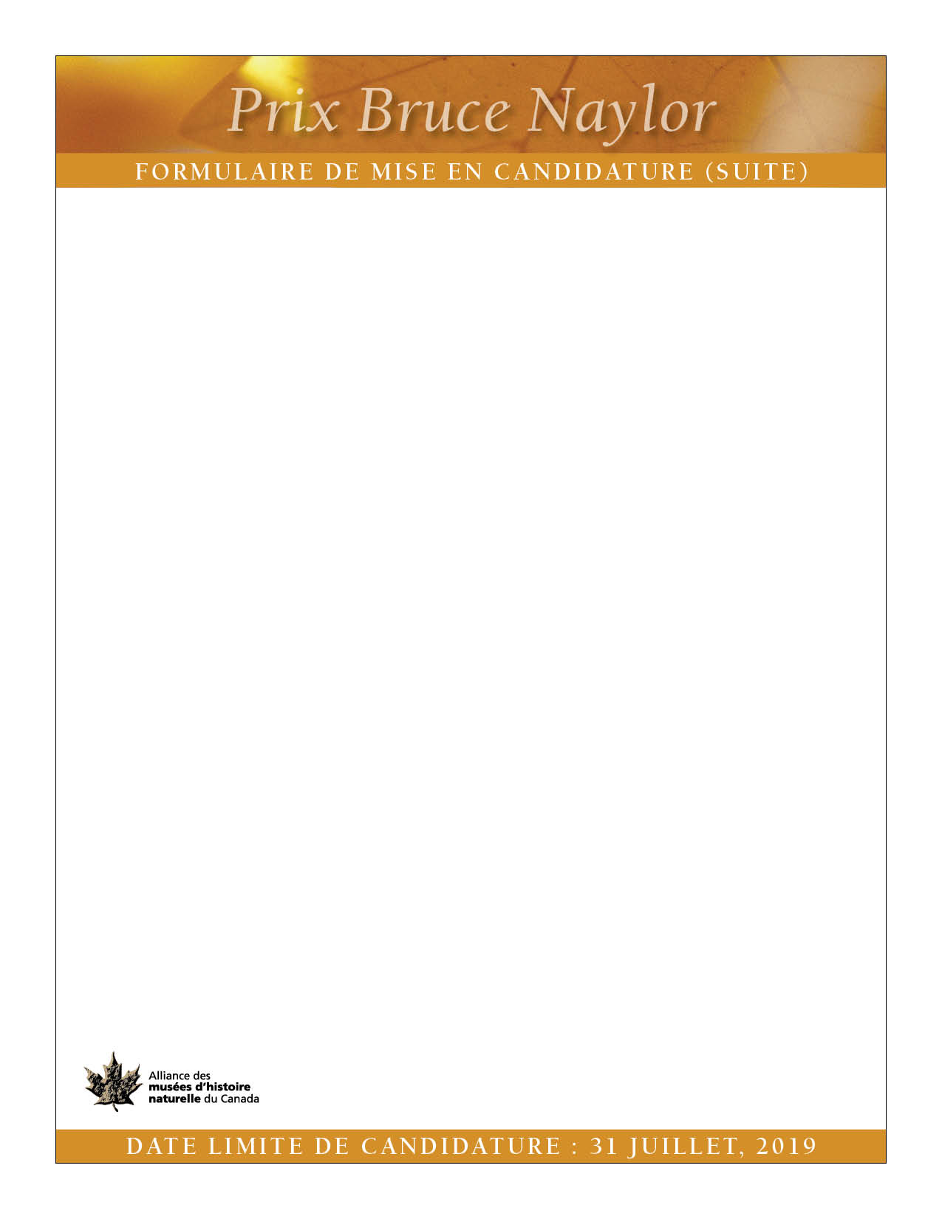
Citation
Exigé : 350 à 500 mots.

Contributions et explanation de ce qui rend la réalisation du candidat exceptionnelle
Veuillez attacher l’explication et la limiter à deux (2) pages dactylographiées.

Lettres d’appui
Veuillez attacher les letters d’appui et les limiter à trois (3).

Curriculum vitæ à jour du candidat
Exigé : au plus six (6) pages.

MATÉRIEL DE SOUTIEN ADDITIONNEL FOURNI
(FACULTATIF, S.V.P. VEUILLEZ INDIQUER AVEC UN « X » TOUT CE QUI S’Y RAPPORTE) :
Exemplaires de publications or d’articles (jusqu’à cinq (5), présentées en format PDF);
Photos (jusqu’à trois (3), chaque photo accompagnée d'une légende et présentées en format numérique);
Détails des expositions organisées ou créées (jusqu’à trois (3));
Autres matériaux de soutien, par exemple, liens au site Web, brochures, dossier media ou coupures (jusqu’à trois (3));
Autre (veuillez specifier) :

Ce formulaire de mise en candidature ainsi que tous les documents à l'appui doivent être soumis avant le 31 juillet, 2019 par
email à mccrealiz@gmail.com.
Prix Bruce Naylor
Alliance des musées d’histoire naturelle du Canada
A/S Elizabeth McCrea
Tél. : (613) 410-1199
Courriel : mccrealiz@gmail.com

Le prix Bruce Naylor sera présenté à l'assemblée générale annuelle de l'Alliance des musées d'histoire naturelle du
Canada à l'automne 2019.

